1. Settings > Apps & Notifications

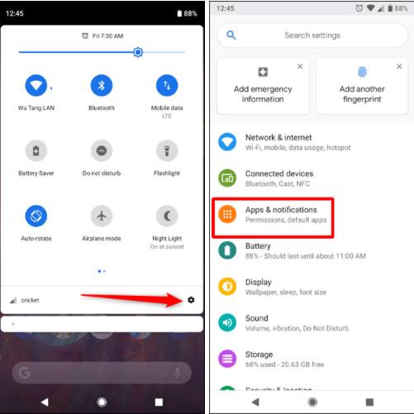

1. Найдите требуемое приложение, выберите его и принудительно закройте **"Force Stop"**

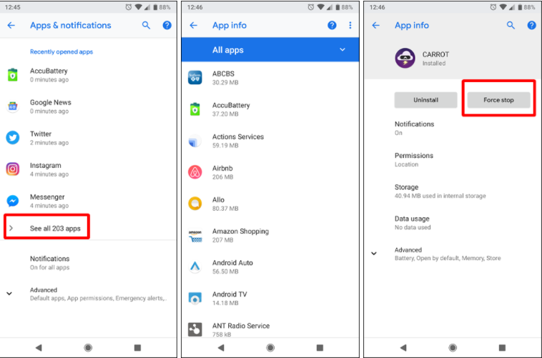

1. Затем перейдите в **"Storage"**и нажмите **"Clear cache"** для очистки кэша.

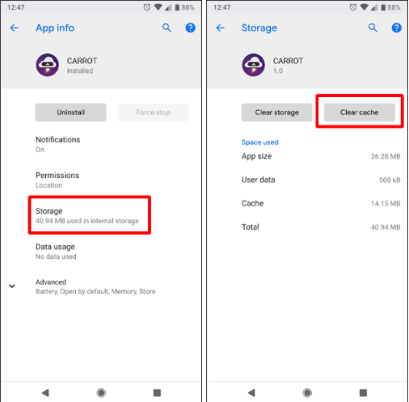

1. Либо нажмите **"Clear storage"** для очистки данных (приведения приложения в первоначальное состояние).

